Kontakt:

B.Sc. Vanessa Frekers
press@sigmasoft.de
+49-241-89495-0
Kackertstr. 11
D-52072 – Aachen

Pressemitteilung

SIGMA auf der Moulding Expo 2019
Spritzgießwerkzeuge mittels Simulation optimal gestalten

Mit SIGMASOFT® finden Werkzeughersteller die richtige Legierung schon in der Designphase

Für hochtechnische Bauteile ist die optimale Werkzeugkonfiguration von höchster Bedeutung, um qualitativ hochwertige Produkte in stabilen Prozessen herzustellen. Mit Hilfe von SIGMASOFT® Virtual Molding testen Werkzeughersteller ihre Konzepte im Voraus auf einer virtuellen Spritzgussmaschine. Auf diesem Weg ermitteln sie die ideale Werkzeugkonfiguration schon bevor der Stahl bearbeitet wird.

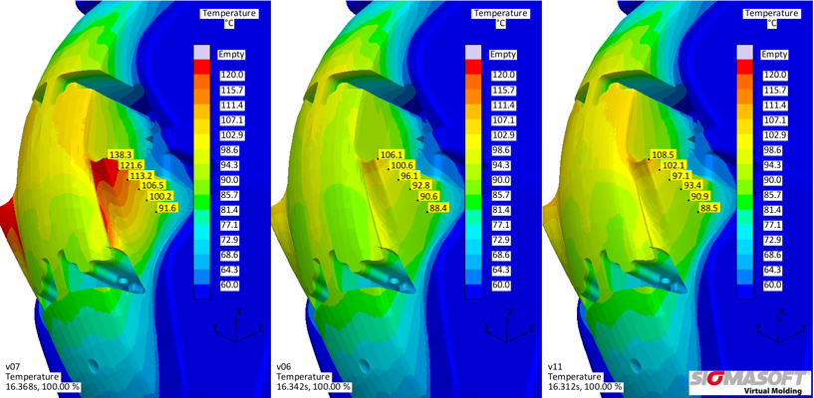
Bild 1 – Die Temperaturverteilung auf dem Werkzeugkern aus dem anfangs geplanten handelsüblichen Formstahl (links), sowie mit den Kerneinsätzen aus CuBE B2 (Mitte) und Moldmax HH (rechts)

Spritzgießwerkzeuge mittels Simulation optimal gestalten

Aachen, 11. April 2019 – Auf der Moulding Expo 2019 (21.-24. Mai 2019 in Stuttgart) präsentiert die SIGMA Engineering GmbH aus Aachen die SIGMASOFT® Virtual Molding Technologie. In Halle 7 auf Stand 7E15 zeigt SIGMA, wie die Software in einem frühen Designschritt dabei hilft, Spritzgießwerkzeuge und Temperierkonzepte zu analysieren und auszuwerten. Sie unterstützt so den Anwender dabei, die optimale Kombination aus Werkzeuglegierung und Temperierkonzept zu finden. Dadurch ermöglicht es die Software dem Werkzeughersteller, Werkzeuge zu produzieren, die auf der Maschine von Beginn an gute Bauteile hervorbringen.
In einem Fallbeispiel für eine Automotive-Anwendung wurde das Werkzeug zunächst mit einem handelsüblichen Formstahl geplant. Um teure Überarbeitungen des Werkzeugs zu vermeiden, wurde die gesamte Konfiguration – inklusive aller Werkzeugkomponenten und ihrer entsprechenden Legierungen – in SIGMASOFT® aufgesetzt. Die Simulation funktioniert wie eine virtuelle Spritzgussmaschine und berechnet eine Aufheizphase sowie mehrere Spritzgießzyklen, um einen thermisch stabilen Zustand zu erreichen. Die Analyse des thermisch eingeschwungenen Werkzeugs offenbarte Hot Spots in einigen Werkzeugkernen (siehe Bild 1, links), an denen die Temperatur bis zu 30° C höher war als im Rest der Kavität. Um eine gleichmäßigere Verteilung zu erreichen, wurden verschiedene mögliche Lösungen mit SIGMASOFT® Virtual Molding simuliert und ausgewertet.
Aufgrund des Gesamtkonzepts für das Werkzeug war die bevorzugte Lösung, den verwendeten Formstahl gegen eine hochleitfähige Legierung auszutauschen, anstatt zusätzliche Kühlkanäle einzusetzen. Hierfür wurden virtuelle Versuche mit Werkzeugeinsätzen aus CuBe B2 und Moldmax HH durchgeführt. So wie in der ersten Analyse wurden auch diese Versuche mit einer Heizphase und mehreren Einspritzphasen berechnet, um einen thermisch eingeschwungenen Zustand zu erreichen. Zum Schluss wurde die Temperaturverteilung an den Kernen mit allen drei Materialien verglichen. Beide hochleitfähige Legierungen zeigen eine signifikant verbesserte und gleichmäßigere Temperaturverteilung (Bild 1, Mitte und rechts). Da sich die erreichten Temperaturen von beiden Alternativen in demselben Bereich bewegen, stellen beide eine zufriedenstellende Lösung dar, um die Hot Spots zu vermeiden. Aufgrund der Simulationsergebnisse konnte das Werkzeug sofort mit hochleitfähigen Kernen gebaut werden und bildet damit die Grundlage für einen stabilen Prozess.
SIGMASOFT® ermöglicht es seinen Anwendern, auf einfache Weise ihre geplante Werkzeugkonfiguration zu analysieren und zu bewerten noch bevor das Werkzeug gebaut wird. Mit Hilfe der Software identifizieren die Nutzer thermisch kritische Bereiche und überprüfen verschiedene Lösungsansätze, um das Werkzeug zu verbessern und den Spritzgussprozess stabiler zu machen. Auf diese Weise sparen sie Kosten und vermeiden Überarbeitungen am Werkzeug zwischen den Maschinenversuchen.

SIGMA (www.sigmasoft.de) ist Schwesterunternehmen der MAGMA Gießereitechnologie GmbH, dem Technologie- und Marktführer für Gießereiprozesssimulation mit Sitz in Aachen (www.magmasoft.de). Mit der Simulationslösung SIGMASOFT® Virtual Molding optimieren wir den Entwicklungsprozess von Kunststoffbauteilen und Spritzgießwerkzeugen sowie die Prozessführung der Spritzgießverarbeitung. SIGMASOFT® Virtual Molding kombiniert die 3D Geometrien von Bauteil und Anguss mit dem kompletten Werkzeug- und Temperiersystem und integriert den tatsächlichen Produktionsprozess, um ein gebrauchsfähiges Spritzgießwerkzeug mit einem optimierten Prozess zu entwickeln.

Bei SIGMA und MAGMA ist es unser Ziel, den Kunden dabei zu helfen, ab dem ersten Versuch die geforderte Teilequalität zu erreichen. Beide Produktlinien - Kunststoffspritzguss und Metallguss - basieren auf gemeinsamen 3D-Simulationstechnologien mit dem Fokus der Artikel- und Prozessoptimierung. In SIGMASOFT® Virtual Molding sind eine Vielzahl prozessspezifische Modelle sowie 3D-Simulationstechnologien integriert, die auf der Metallgießsimulations-Seite über 25 Jahre entwickelt, validiert und kontinuierlich optimiert wurden. Dieser erweiterte Simulationsansatz stellt für die Anwender von SIGMASOFT® Virtual Molding einen klaren Wettbewerbsvorteil dar. Stellen Sie sich Ihr Geschäft vor, wenn jedes Werkzeug, das Sie bauen, immer sofort die geforderte Bauteilqualität liefert. Das ist unser Ziel. Unsere Technologie kann nicht mit anderen Simulationsansätzen für den Kunststoffspritzguss verglichen werden.

Die erfolgreiche Einführung neuer Produkte benötigt eine andere Kommunikation während Design, Materialauswahl und Prozesseinstellung, die Designsimulation nicht leisten kann. SIGMASOFT® Virtual Molding ermöglicht diese Kommunikation. Das SIGMA Support- und Entwicklungsteam, mit insgesamt 450 Jahren kombinierter technischer Ausbildung und praktischer Erfahrung, unterstützt Ihre technischen Ziele mit anwendungsspezifischen Lösungen. SIGMA bietet direkten Vertrieb, Anwendungstechnik, Training, Einrichtung und Support durch Kunststoffingenieure weltweit.

Diese Presseinformation ist zum Download im pdf-Format unter folgendem Link verfügbar: https://www.sigmasoft.de/de/presse/

